Załącznik nr 1
do uchwały Nr XXVIII/228/09
Rady Gminy Mrągowo
z dnia 25 czerwca 2009r.

PLAN ODNOWY MIEJSCOWOŚCI
POPOWO SALĘCKIE

Gmina Mrągowo
Powiat Mrągowski
Województwo Warmińsko- Mazurskie

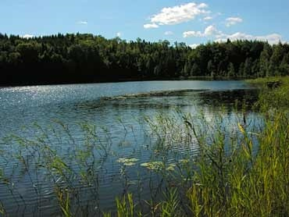

Kwiecień 2009r.

SPIS TREŚCI:
1.Opis stanu istniejącego i kierunku rozwoju
1.1 Zarys historyczny i charakterystyka wsi.
1.2 Zasoby miejscowości Popowo Salęckie.
1.3 Ocena mocnych i słabych stron wsi.
1.4 Analiza zasobów miejscowości Popowo Salęckie- wizja rozwoju.

2.Opis planowanych przedsięwzięć oraz kosztorys
2.1 Uporządkowanie cmentarza poniemieckiego.
2.2 Modernizacja boiska sportowego.
2.3 Modernizacja kąpieliska.
2.4 Modernizacja parku.
2.5 Podwieszenie lamp oświetleniowych.
2.6 Modernizacja drogi na ,,Czarny Las”.
2.7 Zakup roślin wieloletnich i donic betonowych.

3.Harmonogram wdrażania planu

1.Opis stanu istniejącego i kierunku rozwoju.
1.1 Zarys historyczny i charakterystyka wsi.

Popowo Salęckie zwane dawniej Pfaffendorf lub Popowen jest wsią położoną w gminie Mrągowo. Początkowo była to wieś czynszowa. Założona została przez polskiego proboszcza z parafii ewangelickiej w Białej Piskiej, Jakuba Klieschena. Przywilejem z 14 lutego 1566 r. książę Albrecht zapisał mu 7 wolnych od czynszu łanów sołeckich, by „dopomógł obsadzić wieś na 50 łanach”. Z czasem jednak wieś przeszła w ręce prywatne i na początku XVII wieku należała do wysoko uposażonego w Prusach rodu Lehndorffów.
W 1630 r. podpułkownik Fabian von Lehndorff, gdy został starostą Szestna, sprzedał dzierżone przez siebie Pfaffendorf (Popowo) z 30 łanami oraz półłanowym ostrowiem Cyprianowi Wilamowskiemu (Willamowius), pisarzowi grodzkiemu w Szestnie. Kartograf Naroński ok. 1662 r. podaje przy Pfaffendorfie (Popowie) 41 łanów (684,7 ha). Jesienią 1657r., wskutek najazdu tatarskiego, Popowo uległo całkowitej zagładzie, Tatarzy wymordowali wszystkich mieszkańców wsi w sumie zginęło 77 mieszkańców.
Po wsi pozostały jednak grunty rolne z zasiewami, toteż rekonstrukcja osadnicza wsi była rychła i opierała się całkowicie na ludności polskiej. W 1693 r. byli tu sami Polacy. Toteż wśród właścicieli wsi byli przedstawiciele polskiej szlachty członkowie rodów Łosiów i Langheim - Borkowskich. Przed 1740r. założono szkołę wiejska, w której w 1818r. uczył po polsku 25 dzieci Michał Rzepaczko.
W 1785 r. było tu 27 domów, w 1823 r. w spisie powszechnym odnotowano 184 mieszkańców, Wieś dzięki swemu położeniu rozwijała się bardzo dynamicznie. Z dokumentów sporządzonych w 1838 r. wynika że zabudowa Popowa wynosiła 36 domów a liczba mieszkańców wynosiła ponad 300 osób. Natomiast w 1849 r. wieś liczyła 37 budynków mieszkalnych i 312 mieszkańców, w 1870 r. zanotowano już 320 mieszkańców. Tak dynamiczny i szybki rozwój miejscowości spowodowany był budową kolejki wąsko torowej na trasie Mrągowo- Kętrzyn. Trasę kolei poprowadzono przez środek jeziora Salęt dzieląc je nasypem na Salęt Duży i Salęt Mały.
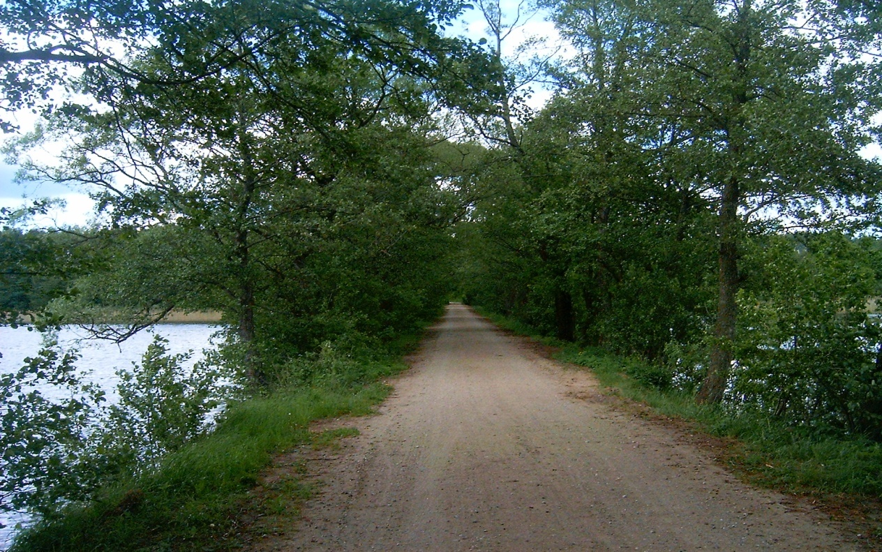
Nasyp linii kolejki wąskotorowej

W 1871 r. do obszaru wiejskiego włączono gospodarstwo dworskie tzw. Młynowo Górne (Ober Muhlenthal), gdzie też 1 maja 1879 r. uruchomiono przystanek kolei wąskotorowej na linii Mrągowo - Kętrzyn. W urzędowym spisie miejscowości z 1928 r. Młynowo Górne traktowane jest łącznie z Popowem. Zabudowa wsi ułożyła się w kształcie ulicówki. W obrębie wsi, po jej uwłaszczeniu, powstał niewielki majątek z folwarkiem, który liczył w 1907 r. 201,3 ha i należał do Augusta Kaima -w posiadaniu tej rodziny pozostawał do 1945 r. Folwark specjalizował się w hodowli bydła rodowodowego i koni.
W okresie międzywojennym działająca w Popowie spółka wodnomelioracyjna zbudowała dwie elektryczne przepompownie. Według urzędowej charakterystyki, w 1928 r. Popowo stanowiło „wieś z wybudowaniem i folwark” z 1iczbą 302 mieszkańców. Istniała tu jednoklasowa szkoła, w której w 1935 r. uczyło się 30 dzieci. W 1939 r. wieś liczyła 249 mieszkańców. Istniało tu 55 gospodarstw domowych, w tym 24 rolnicze, z których 8 miało wielkość w granicach 10-20 ha, 6 w granicach 20-100 ha i jedno ponad 100 ha. W 1945 r. mieszkańcy w trakcie ucieczki zostali zawróceni przez oddziały Armii Czerwonej, zabudowa wsi pomimo przemarszu wojsk Armii czerwonej w ogóle nie ucierpiała.

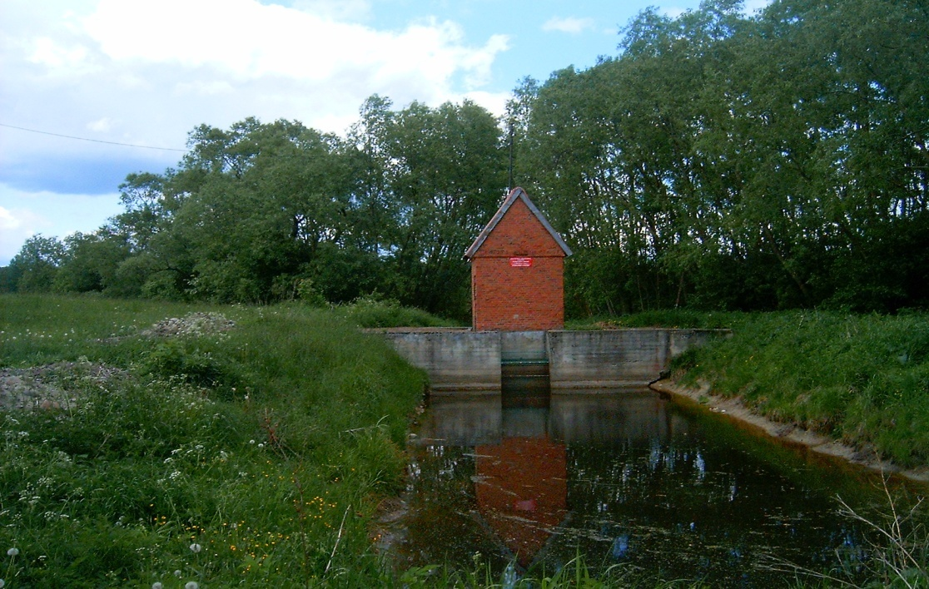
Przepompownia wody

Według urzędowej charakterystyki, w 1928 r. Popowo stanowiło „wieś z wybudowaniem i folwark” z 1iczbą 302 mieszkańców. Istniała tu jednoklasowa szkoła, w której w 1935 r. uczyło się 30 dzieci. W 1939r. wieś liczyła 249 mieszkańców. Istniało tu 55 gospodarstw domowych, w tym 24 rolnicze, z których 8 miało wielkość w granicach 10-20 ha, 6 w granicach 20-100 ha i jedno ponad 100 ha. W 1945 r. mieszkańcy w trakcie ucieczki zostali zawróceni przez oddziały Armii Czerwonej, zabudowa wsi pomimo przemarszu wojsk Armii czerwonej w ogóle nie ucierpiała.
Okres powojenny był bardzo niekorzystny dla wsi. Mniejszość niemiecka zastała w sposób nieoficjalny zmuszona do sprzedaży lub przekazania na rzecz państwa swych gospodarstw. Gospodarstwa niemające swych właścicieli obracały się dość szybko w ruinę i znikały z mapy Popowa. W drugiej połowie lat 70 zlikwidowano szkołę podstawową, a w kilka lat później zdemontowano linie kolejki wąsko torowej. Demontaż linii wąskotorowej spowodował utratę jedynej przelotowej linii komunikacyjnej, co w efekcie w tamtych latach zniechęcało w znacznym stopniu do zamieszkania w obrębie wsi.
Okres ostatnich 10 lat to czas zasadniczych zmian. Wieś z nieatrakcyjnej pod względem mieszkaniowym, stała się jedną z najbardziej atrakcyjnych miejscowości pod zabudowę mieszkalną w okolicy. Spowodowane to jest tym iż Popowo Salęckie położone jest w odległości 2 km od Mrągowa. Zabudowa wioski ułożona jest w kształcie ulicówki, poszczególne domy są sporo od siebie oddalone co gwarantuje spokój i poczucie wielkiego komfortu mieszkaniowego. Typowy charakter rolniczy wsi powoli, lecz zdecydowanie zaczyna ustępować nastawieniu na agroturystykę i turystykę. Spowodowane jest to malowniczemu położeniu miejscowości, bliskością do Mrągowa, oraz naturalnemu odizolowaniu wsi od zgiełku hałasu ulic i miasta. Na dzień 31.XII.2008 r. Popowo Salęckie zamieszkiwało 127 osób.
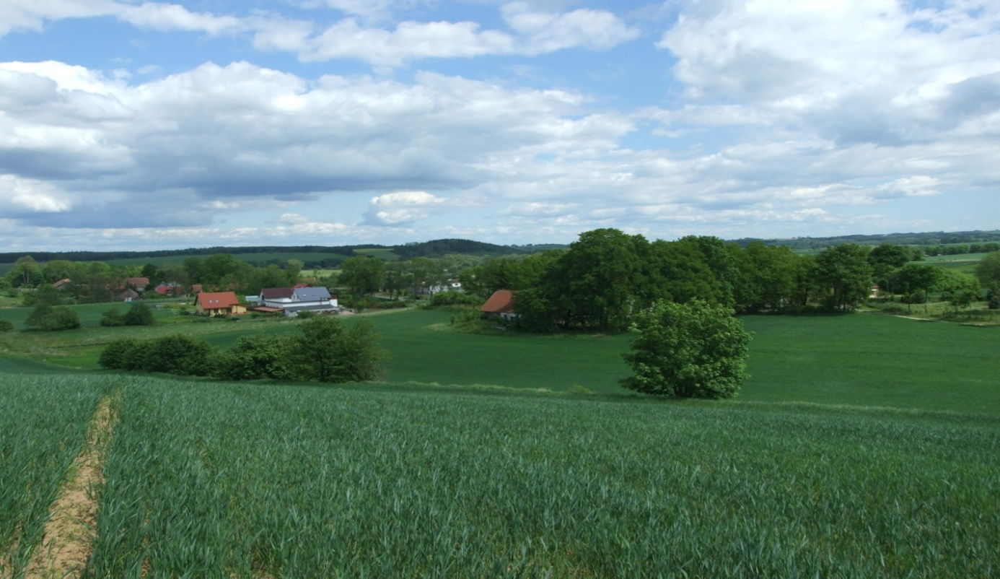
Widok na wieś od strony Czarnego Lasu

1.2 Zasoby miejscowości Popowo Salęckie.

Środowisko przyrodnicze
Popowo Salęckie położone jest w środkowo-wschodniej części gminy Mrągowo. Oddalone o 2 km od Mrągowa i znajduje się przy drodze zaraz za miasteczkiem westernowym Mrongoville. Typowa ulicowa zabudowa wsi spowodowała rozciągnięcie wsi w obrębie kilku kilometrów, taka zabudowa miała mały wpływ na zurbanizowanie otaczających wieś terenów. Poza tą częścią wsi istnieje jeszcze kolonia położona przy polnej drodze na Szestno. Główna część wsi umiejscowiona jest na terenie pagórkowatym zamkniętym na kształt podkowy z jednej stronny lasem mieszanym zwanym potocznie ,,Czarnym Lasem” a od środka linią brzegową jeziora Salęt przedzieloną malowniczym nasypem- pozostałością po dawnej kolejce wąskotorowej poprzez bagna i rozlewiska, które wraz z jeziorem są siedliskiem różnorodnego ptactwa, jak czaple, żurawie, dzikie kaczki oraz nieodłącznych mieszkańców jezior mazurskich- łabędzi. Z drugiej strony wieś zamyka pozostałość dawnej linii kolejki, która biegnąc do Mrągowa styka się z linią Czarnego Lasu tworząc w ten sposób naturalną barierę oddzielającą wieś od Mrągowa. Sama wieś z czystym środowiskiem od niepamiętnych czasów jest domem dla wielu bocianów.

Środowisko kulturowe
Do drugiej połowy lat 70-tych ubiegłego wieku istniała w Popowie Salęckim szkoła podstawowa, którą zlikwidowano wraz z początkiem organizowania zbiorczych szkół gminnych. Wieś posiada wiele budynków powstałych jeszcze przed I wojną światową, na czele ze sporym Folwarkiem. Budynki te jednak nie są zabytkami i nie figurują w rejestrze zabytków. W rejestrze zabytków nieruchomych (stan 15 listopada 2006 r.) figuruje natomiast Park Folwarczny, który został wpisany do rejestru 17 marca 1983 r. z numerem A-3548/0.
Wieś posiada dwa miejsca kultu religijnego. Pierwsze to stary poniemiecki cmentarz pamiętający pierwszych mieszkańców wsi, na którym według niektórych mieszkańców spoczywa ostatni niemiecki burmistrz Miasta Mrągowa oraz umiejscowiona w centralnym miejscu wsi kapliczka przydrożna ze świętym posążkiem.

Rolnictwo i gospodarka
Popowo Salęckie od początku było wsią rolniczą, nastawiona na typową hodowlę koni i bydła. Związane to było z ukształtowaniem terenu wokół jeziora i okalających miejscowość lasów (praca w lesie). Z biegiem czasu hodowla koni zanikła ustępując typowej produkcji roślinnej i produkcji mleczarskiej.
Obecnie większość ludzi w wieku produkcyjnym utrzymuje się z rolnictwa-zasiew zboża. W ostatniej dekadzie rozwija się coraz bardziej dynamiczniej działalność agroturystyczna i typowo turystyczna w okresie letnim.

Infrastruktura techniczna
Wieś położona jest przy drodze nieprzelotowej na trasie do miasteczka Mrongoville i ośrodka wczasowego przy jeziorze Czarnym. Komunikacja autobusowa ogranicza się do autobusu szkolnego kursującego dwa razy dziennie w dni szkolne, jednak i tak większość mieszkańców posiada własne środki transportu. Zapewnienie dostępu do energii elektrycznej dla mieszkańców zapewnia Zakład Energia- Operator S.A Zakład Energetyczny w Olsztynie Rejon Kętrzyn. Wieś podłączona jest do sieci wodociągowej, a wybudowanie sieci kanalizacyjnej jest już od dawna w planach. Odpady komunalne odbierane są od gospodarstw domowych przez wyspecjalizowaną firmę. Mimo swego położenia (2 km od Mrągowa) i dokonaniu przebudowy linii telekomunikacyjnej przez TP wieś nie ma nadal dostępu do Internetu, co skutecznie utrudnia rozwój miejscowości w kierunku agroturystyki.

1.3 Ocena mocnych i słabych stron wsi.

Silne strony:
*walory krajobrazowe i przyrodnicze,
*walory turystyczne,
*rezerwy terenowe pod rozwój działalności wypoczynkowo- turystycznej,
*możliwość aktywnego wypoczynku nad jeziorem (kajaki, łódki itp.),
*możliwość uprawiania jazdy konnej,
* możliwość tworzenia tras rowerowych,
*brak przemysłu,
*brak uporczywego ruchu samochodowego (trasa nieprzelotowa),
*aktywna społeczność lokalna.

Słabe strony:
*brak miejsca do spotkań mieszkańców wsi (w plenerze),
*wysokie bezrobocie strukturalne,
*brak zakładów pracy w okolicy,
*brak infrastruktury technicznej (Internet i kanalizacja),
*tragiczny stan drogi lokalnej,
*brak odpowiedniej bazy do rozwoju sportu,
*słabo rozwinięte zaplecze turystyczne (brak plaży i pomostu).

Szanse:
*atrakcyjność miejscowości ,
- położenie geograficzne,
- bliskość do Mrągowa,
- izolacja poprzez las od Mrągowa,
*możliwość wykorzystania funduszy unijnych
- remont i przebudowa obiektów znajdujących się na terenie wsi,
*dobra współpraca Gminy z mieszkańcami,
*popyt w Polsce i Europie na usługi turystyczne, oparte na zasobach przyrodniczych.

Zagrożenia:
*trudna sytuacja budżetowa Gminy,
*niestabilna polityka wspierania rozwoju obszarów wiejskich i gospodarki rolniczej,
*emigracja młodych mieszkańców wsi z powiatu do dużych miast.

1.4 Analiza zasobów miejscowości Popowo Salęckie- wizja rozwoju.

DIAGNOZA AKTUALNEJ SYTUACJI |  | WIZJA STANU DOCELOWEGO
Co ją  wyróżnia? | -warunki przyrodnicze  -sieć wodociągowa  -niesprawna sieć teleinformatyczna  -brak kanalizacji | Co ma ją  wyróżniać? | -rozwój turystyki  -przekształcanie się gospodarstw typowo rolniczych w gospodarstwa agroturystyczne  -boisko sportowe  -plaża i kąpielisko wiejskie  -sprawna sieć teleinformatyczna  - kanalizacja  -zmodernizowany park  -zmodernizowana droga na Czarny Las  -lampy oświetleniowe  - uporządkowany cmentarz poniemiecki
Jakie pełni  funkcje? | -mieszkaniowa  -rolnicza  -turystyczna | Jakie ma pełnić funkcje? | -mieszkaniowe  -kulturalne  -turystyczne  -agroturystyczne  -rolnicze
Kim są mieszkańcy? | -rolnicy  -pracownicy  -emeryci i renciści  -bezrobotni  -młodzież  -dzieci | Kim mają być mieszkańcy? | -zintegrowani  - kreatywni  - podnoszący swe kwalifikacje  -zaangażowani w życie wsi
Co daje utrzymanie? | -praca na roli  -praca w sferze produkcyjno- usługowej poza wsią  -turystyka i agroturystyka  -emerytury, renty  -zasiłki na bezrobotnych  -pomoc społeczna | Co ma dać utrzymanie? | -praca w gospodarstwie rolnym  -praca w sferze produkcyjno- usługowej poza wsią i we wsi  -działalność agroturystyczna i turystyczna  - działalność gospodarczo-usługowa
Jak zorganizowani są mieszkańcy? | -Rada Sołecka | W jaki sposób ma być zorganizowana wieś i mieszkańcy? | -Rada Sołecka jako reprezentant wsi  -stowarzyszenie agroturystyczne i turystyczne  -grupa inicjatywy odnowy wsi  -grupy sportowe
W jaki sposób rozwiązują problemy? | -zebrania wiejskie  -indywidualnie  -interwencje u sołtysa  -interwencje u władz gminy  -współpraca z sąsiednią miejscowością- Młynowo | W jaki sposób mają być rozwiązywane problemy? | -systematyczne zebrania i spotkania wiejskie  -współpraca ze wszystkimi sąsiednimi miejscowościami  -integracja rdzennych mieszkańców z nowo przybyłymi  -wymiana informacji
Jak wygląda nasza wieś? | -wieś o zabudowie wokół głównej ulicy rozciągnięta z kolonią na peryferiach  -budynki głównie stare poniemieckie, zadbane i remontowane przez właścicieli  -bum budowniczy i szybka rozbudowa wsi (nowe budynki mieszkalne utrzymane w starym stylu)  -tragiczna jakość nawierzchni głównej drogi  -brak kanalizacji i Internetu  -segregacja odpadów do odpowiednich pojemników ulokowanych w centrum wsi  -zniszczony poniemiecki cmentarz  -zniszczone boisko sportowe  -miejsce kąpieliskowe niespełniających żadnych norm  -stary zarośnięty i niewykorzystany park  -brak oświetlenia ulic na początku i końcu wsi  -nieprzejezdna droga na Czarny Las  -nieestetyczny wygląd skraju drogi | Jak ma wyglądać nasza wieś | -zabudowa nowa komponująca się do ogólnej charakterystyki wsi  -estetyczne zagospodarowane posesje  -czystość wsi  -miejsce wspólnych spotkań i zabaw w parku folwarcznym  -nowe obiekty turystyczne  -naprawione drogi  -kanalizacja  -naprawiona sieć teleinformatyczna  -odnowiony cmentarz poniemiecki  -zmodernizowane boisko sportowe  -kąpielisko spełniające wymagane normy i przepisy bezpieczeństwa  -oświetlona w nocy główna droga  -przejezdna droga na Czarny Las  -osadzony drzewami skraj drogi
Jaki jest stan otoczenia- środowiska? | -brak zanieczyszczeń chemicznych  -piękne dwa jeziora  -polne trasy na Szestno i Wyszembork z pięknymi widokami (wykorzystywane jako trasy rowerowe)  -otaczające wieś lasy i jeziora | Jaki ma być stan otoczenia- środowiska? | -utrzymanie dotychczasowego stanu  -produkcja rolnicza i gospodarcza proekologiczna
Jakie jest rolnictwo? | Małe i średnie gospodarstwa o niskim i przeciętnym poziomie produkcji | Jakie ma być rolnictwo? | Rolnictwo proekologiczne, gospodarstwa agroturystyczne innowacyjne i ekologiczne
Jakie są połączenia komunikacyjne? | Połączenie autobusowe z Mrągowem jako autobus szkolny (kursuje w dni szkolne) | Jakie mają połączenia komunikacyjne? | Wydłużenie trasy autobusu komunikacji miejskiej o Mrongoville Popowo i Młynowo (pętla)
Co proponujemy mieszkańcom (młodzieży, dzieciom oaz turystom)? | -niezagospodarowane, niebezpieczne i nieuporządkowane brzegi jezior  - fatalny stan dróg  -zniszczone boisko sportowe  -miejsce kąpieliskowe niespełniających żadnych norm  -stary zarośnięty park  -brak oświetlenia ulic na początku i końcu wsi  -nieprzejezdna droga na Czarny Las  -nieestetyczny wygląd skraju dróg  -zniszczony cmentarz | Co zaproponujemy mieszkańcom (młodzieży, dzieciom oaz turystom)? | -plaże z pomostem spełniającą wszystkie wymagane warunki bezpieczeństwa  -piękne boisko sportowe  -przejezdne drogi głównie trasa na Czarny Las  -oświetlona w nocy miejscowość  -estetycznie przygotowane kwatery w gospodarstwach agroturystycznych  -ścieżki rowerowo- konne  -przejażdżki konne  -wycieczki rowerowe  -odnowiony cmentarz

2.Opis planowanych przedsięwzięć oraz kosztorys.

2.1.Uporządkowanie cmentarza poniemieckiego.

Cmentarz znajduje się przy drodze gruntowej prowadzącej do Szestna. Jako trasa częstych wycieczek pieszych, czy rowerowych jest często odwiedzany przez turystów. Ogólny stan tego terenu nie sprzyja estetyce wsi i w sposób negatywny wpływa na obraz naszej miejscowości.

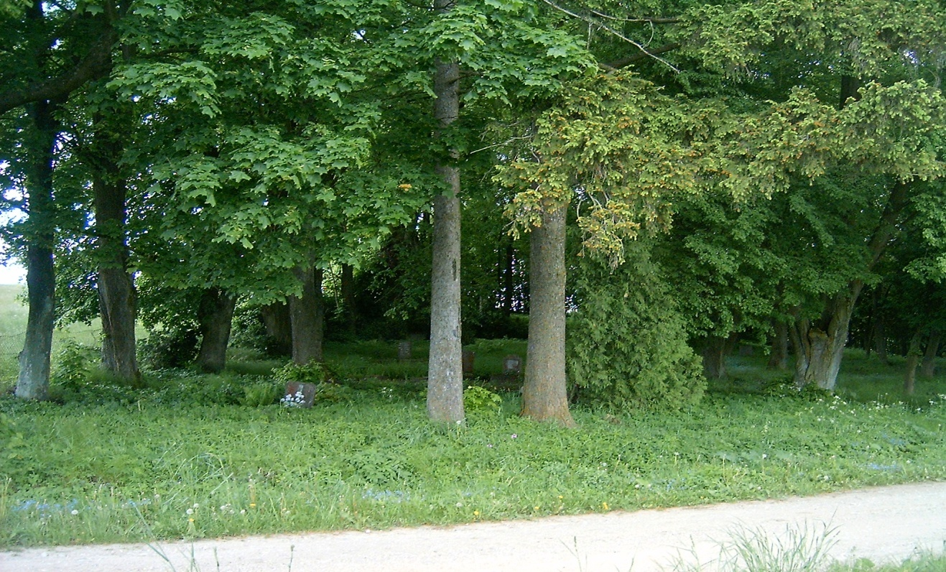

Cmentarz poniemiecki - stan obecny

Zakres prac obejmuje:
- oczyszczenie terenu
- ponowne ustawienie powywracanych pomników i krzyży i ogrodzenie terenu
- zasadzenie krzewów i drzew ozdobnych
- obsadzenie krzewami żywopłotowymi cmentarza od strony drogi.
- zakup kosiarki żywopłotowej

Koszt szacunkowy inwestycji 40 tys. zł

2.2. Modernizacja boiska sportowego.
Boisko sportowe znajduje się przy drodze asfaltowej w centralnej części wsi. Obecnie boisko jest nierówne z masą dziur i kolein. Stan jego na dzień dzisiejszy uniemożliwia jakiekolwiek jego sportowe wykorzystanie

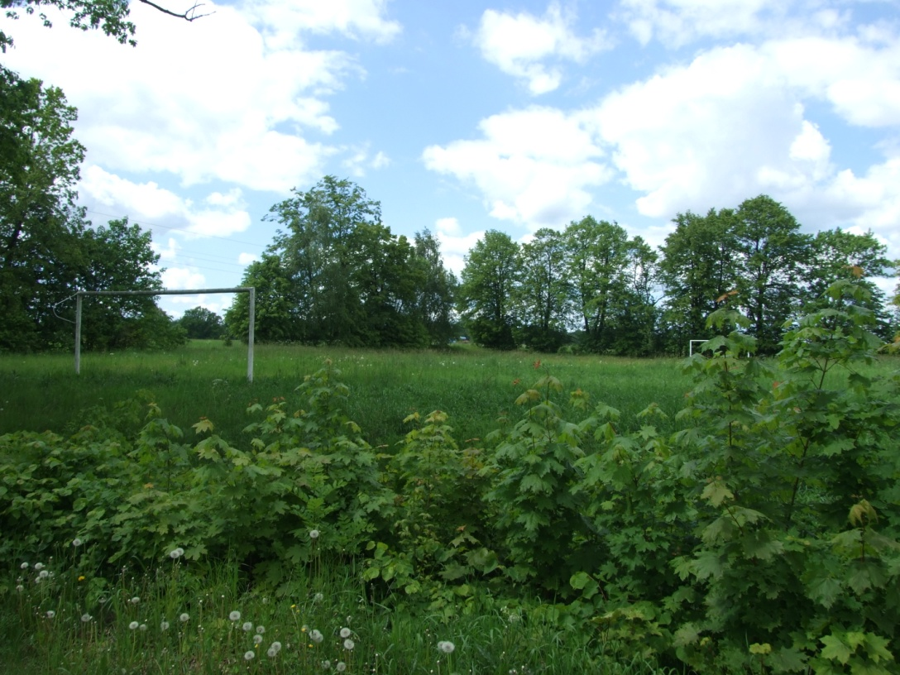

Boisko sportowe- stan obecny

Zakres prac obejmuje:
- przygotowanie terenu i zasiew trawy boiskowej
- utworzenie boiska do siatkówki i badmintona
- odwodnienie terenu
- zasadzenie krzewów i drzew
- zakup kosiarki
- zakup ławek
- wykonanie wjazdu i miejsca parkingowego
- stojaki na rowery

Koszt szacunkowy inwestycji 50 tys. zł

2.3. Modernizacja kąpieliska.

Ze względu na bezpośredni dostęp do brzegu jeziora mieszkańcy pragną utworzyć bezpieczne kąpielisko niż to z którego do tej pory korzystają nasze dzieci i przyjezdne osoby.

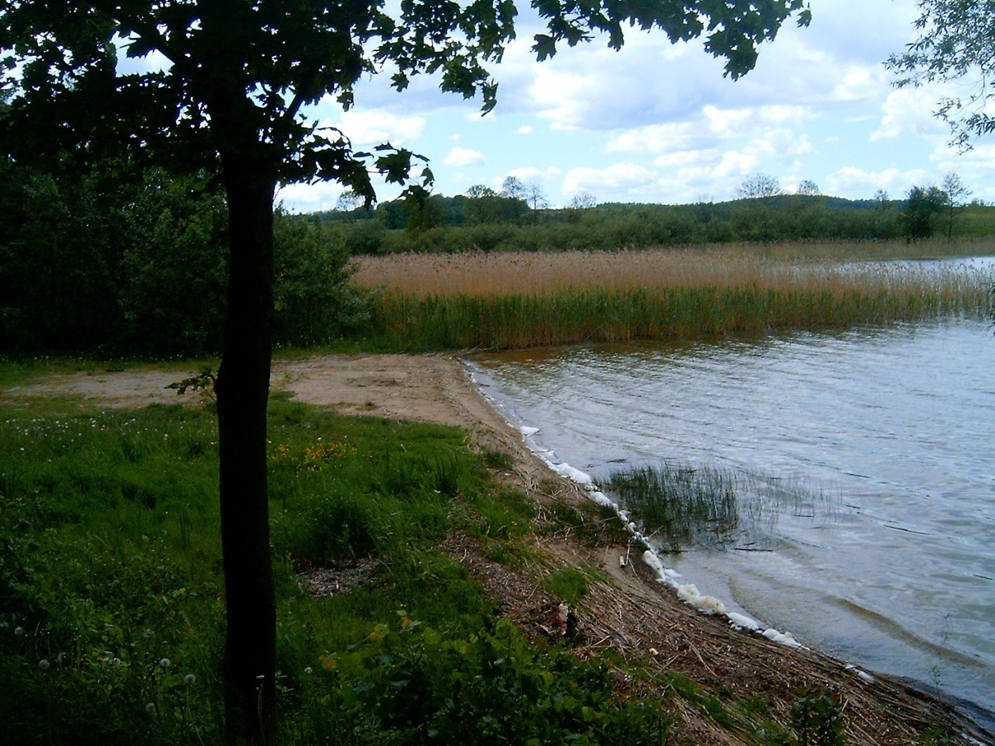
Kąpielisko-stan obecny

Zakres prac obejmuje:
- oczyszczenie przyległego terenu-grobli
- oczyszczenie brzegu
- utworzenie brodzika dla maluszków
- nawiezienie żwiru
- budowa pomostu plażowego ze skocznią
- utworzenie miejsca na ognisko (utworzenie bezpiecznego miejsca na ognisko wraz z
miejscami do siedzenia)
- zakup ławek betonowych
- zasadzenie krzewów i drzew ozdobnych
- od strony grobli żywopłot- pyłołap

Koszt szacunkowy inwestycji 85 tys. zł.

2.4. Modernizacja parku.

Park Folwarczny znajduje się w centralnym punkcie wsi, zaraz przed dawnym majątkiem i graniczy bezpośrednio z ulicą

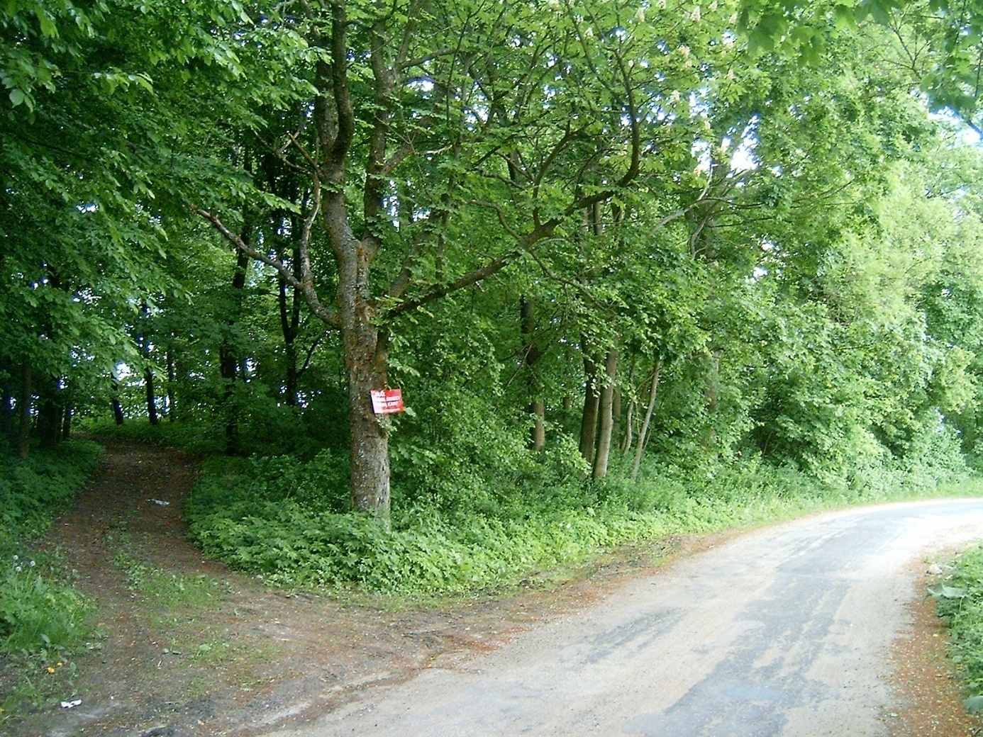

Park Folwarczny-stan obecny

Zakres prac obejmuje:
- oczyszczenie terenu
- ogrodzenie parku
- uzupełnienie drzewostanu, zasianie trawy
- utworzenie, wraz z zadaszeniem, miejsca spotkań z ławkami i grilem betonowym

Koszt szacunkowy inwestycji 60 tys. zł

2.5. Podwieszenie lamp oświetleniowych.

W celu zwiększenia bezpieczeństwa nocą mieszkańcy życzą sobie podwieszenia lamp oświetleniowych głównej ulicy.

Zakres prac obejmuje:
- podwieszenie lamp na słupach znajdujących się w pobliżu ulicy (8 lamp).

Koszt szacunkowy inwestycji 30 tys. zł
2.6. Modernizacja drogi na ,,Czarny Las”

Droga polna na Czarny Las jest potrzebna mieszkańcom by w sposób komfortowy dostać się do swoich posesji oraz by móc najkrótszą drogą dojść do jeziora Czarnego
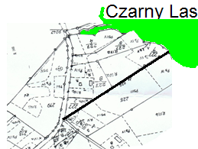
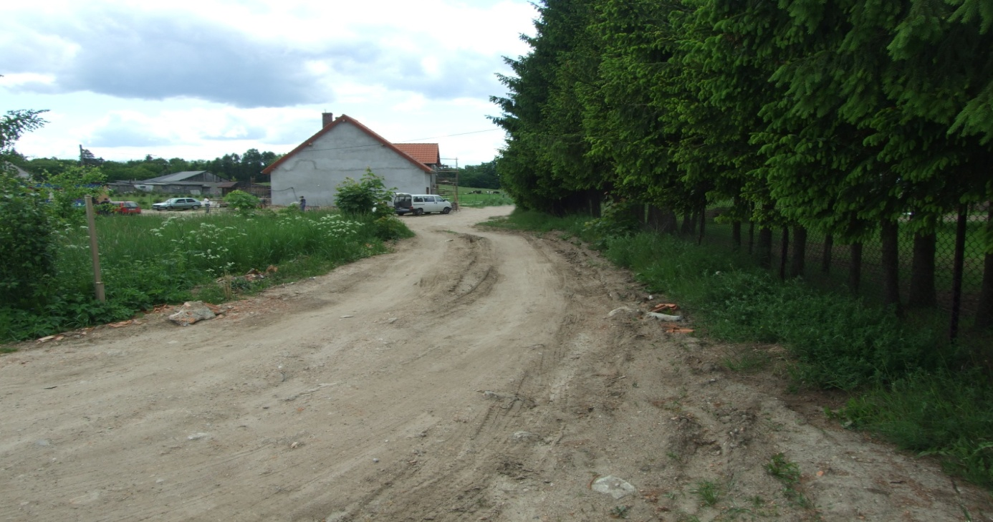

Droga na Czarny Las – stan obecny

Zakres prac obejmuje:
- wyrównanie terenu
- nawiezienie żwiru.

Koszt szacunkowy inwestycji 25 tys. zł.

2.7 Zakup roślin wieloletnich i donic betonowych.
W celu podniesienia atrakcyjności wsi, mieszkańcy życzą sobie zasadzenia na skraju dróg krzewów i drzew ozdobnych.

Zakres prac obejmuje:
- obsadzenie skraju drogi drzewami
- ustawienie donic betonowych z kwiatami
- obsadzenie krzewami ozdobnymi wsi

Koszt szacunkowy inwestycji 25 tys. zł.

3.Harmonogram wdrażania planu.

 | Zadanie | Czas realizacji inwestycji
 | Zadanie | 2009 | 2010 | 2011 | 2012 | 2013 | 2014 | 2015
2.1 | Uporządkowanie cmentarza poniemieckiego | X
2.2 | Modernizacja boiska sportowego |  | X
2.3 | Utworzenie kąpieliska |  |  | X
2.4 | Modernizacja parku. |  |  |  | X
2.5 | Podwieszenie lamp oświetleniowych |  |  |  |  | X
2.6 | Modernizacja drogi na ,,Czarny Las” |  |  |  |  |  | X
2.7 | Zakup roślin wieloletnich i donic betonowych. |  |  |  |  |  |  | X

